Шнайдер Инна Александровна

Воспитатель

        Высшая квалификационная категория

МБДОУ«Детский сад №93»общеразвивающего вида

города Барнаула Алтайского края.

«Организация мини-музея, как инновационная деятельность в ДОУ»

“Ты вспоминаешь не страну большую, которую изъездил и узнал.  
Ты вспоминаешь Родину такую, какой её ты в детстве увидал”  
К. Симонов.

Любой уголок нашей Родины неповторим и по-своему самобытен. Важно приобщить ребенка к красоте природы родного края, к его традициям и быту. Один  из способов работы в данном направлении  в нашем ДОУ - это  музейная педагогика.

Музей – эффективное средство познания системы ценностей, традиций, которые передаются из поколения в поколение.

Музей обладает уникальным потенциалом социально-воспитательной работы с детьми, помогает детям понять язык вещей, постичь их культурное значение и рукотворность, становится незаменимым помощником в изучении культуры своего народа. В настоящее время для развития музейного дела характерно существенное повышение значения его образовательной функции, поиск новых форм работы с детьми. Обращаясь к методическому аспекту разработки технологии музейной педагогики, хочется обратить внимание на то, что работа с детьми предполагает не только качество и количество полученной информации в ходе знакомства с экспозициями мини-музеев, — важно добиться у детей пробуждения творческой активности. Поэтому очень важно продумать обязательное включение практической части в ходе знакомства с экспозициями мини-музеев.

В процессе создания модели музейно-образовательного пространства выделяются следующие средства музейной педагогики: художественные, социально-средовые, деятельностные.

1.Художественные  — это фотографии, фотоальбомы, открытки, репродукции картин, печатные издания, художественная литература.

2.Социально-средовые средства — включают в себя семейную среду (обычаи, традиции, коллекции домашнего музея); среду мини-музея группы; среду музеев города и края; субкультуру события в жизни ребенка.

3.Деятельностные средства представляются в виде практической и краеведческо- туристической деятельности. Практическая деятельность в свою очередь включает:

‒ Собственную деятельность детей, то есть различные виды художественно — творческой деятельности, размещение предметов, экспонатов, поделок в музее группы;

‒ Совместная поисковая деятельность с педагогом и семьей, составление проектов, схем, маршрутов;

‒ Экспериментальную деятельность — опыты, наблюдения (например, путешествие в прошлое предмета).

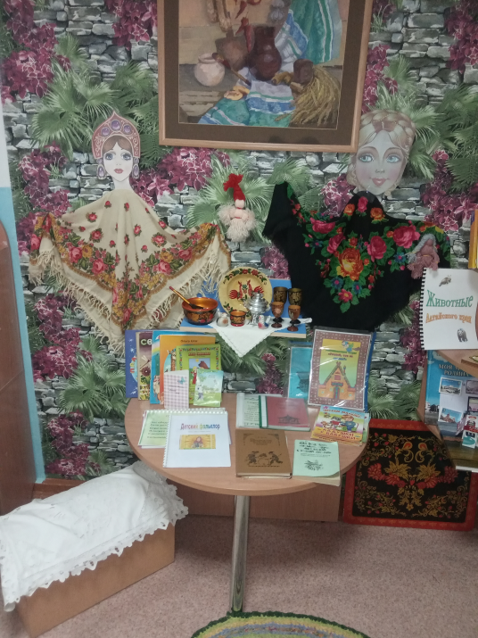Каждый мини-музей — результат общения, совместной работы воспитателя, детей и их семей. Создание мини-музеев может стать отдельным проектом детей, родителей и воспитателей одной группы. Родители являются активными помощниками в создании мини музея. Взаимодействие педагогов и родителей по принципу равноправных субъектов педагогической деятельности обусловливает эффективность процесса воспитания. Работа по созданию мини-музея сплачивает коллектив воспитателей, родителей, детей. Родители начинают интересоваться педагогическим процессом, задают вопросы, предлагают помощь. Здесь же размещаются детские работы, выполненные совместно со взрослыми — мамами, папами, бабушками, дедушками.

Сегодня мне б хотелось рассказать о своем мини-музее «Ладушки». Наш детский сад много лет работает над изучением быта, традиций и фольклора родного Алтайского края. В этом учебном году мы работаем над направлением «Алтайский край – фольклорный край». Данное направление и способствовало созданию мини-музея.

Слово «фольклор» в буквальном переводе с английского означает народная мудрость.

Фольклор – это создаваемый народом и бытующая в народных массах поэзия, в которой он отражает свою трудовую деятельность, общественный и бытовой уклад, знание жизни, природы, культуры и верования. Это устное, словесное художественное творчество, которое возникло в процессе формирования человеческой речи.

Одна из центральных задач педагогики раннего детства - изучение ранних проявлений интеллектуальной жизни, а также поиск эффективных методов и приемов подхода к малышу, позволяющих установить с ним двусторонний контакт. По мнению ученых, ранний возраст обладает особой благодатной восприимчивостью. У ребенка интенсивно формируется наглядно-образное мышление и воображение, развивается речь, психическая жизнь обогащается опытом, возникает способность воспринимать мир и действовать по представлению. Появление некоторых обобщенных знаний о предметах и явлениях является важным этапом в ознакомлении с окружающим миром через народные произведения.

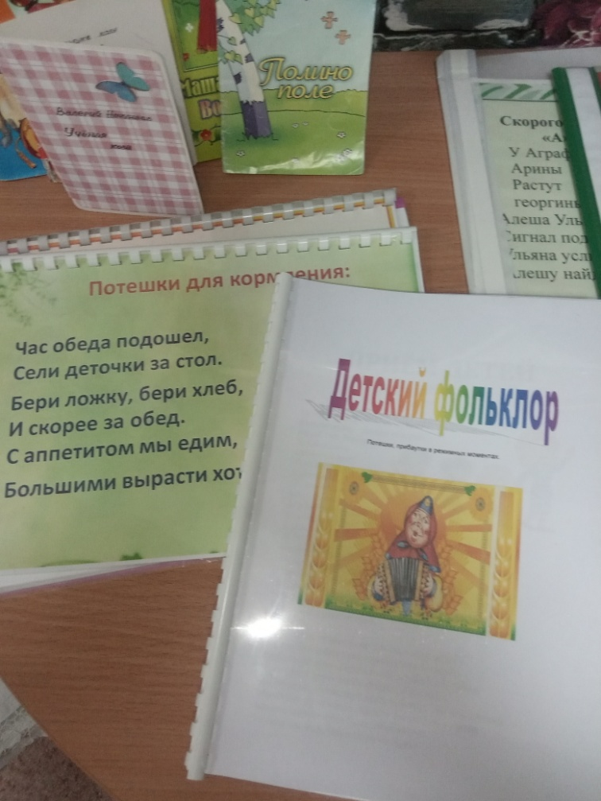Детский фольклор – это особенная часть народной культуры, которая играет важнейшую роль в жизни каждого народа. Современному малышу не менее, чем в далеком прошлом, нужны тонкие способы создания определенных взаимоотношений со взрослым при убаюкивании, купании, первых физических упражнений, в играх. В течение многих веков прибаутки, потешки, приговорки любовно и мудро поучают ребенка, приобщают его к высокой моральной культуре своего народа.

Что же относится к детскому фольклору?

Пестушки – песенки, которыми сопровождается уход за ребенком.

Потешки – игры взрослого с ребенком (с его пальчиками, ручками).

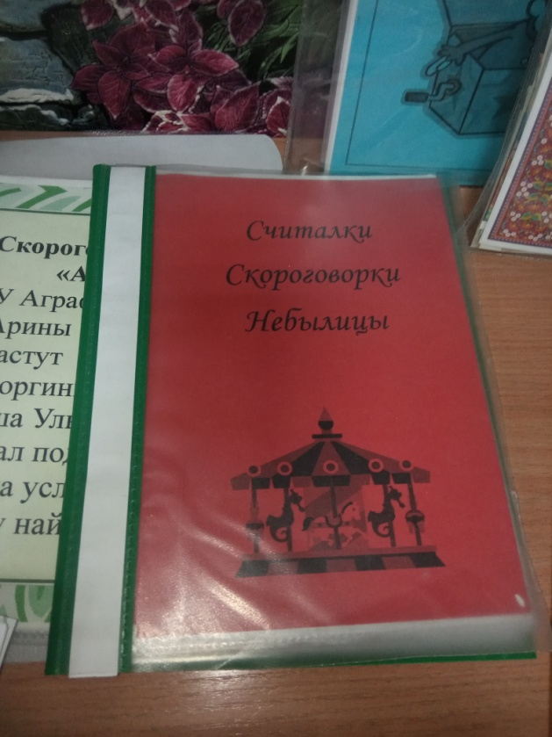Заклички – обращение к явлениям природы (солнцу, ветру, дождю, снегу, радуге, деревьям).

Считалки – коротенькие стишки, служащие для справедливого распределения ролей в играх.

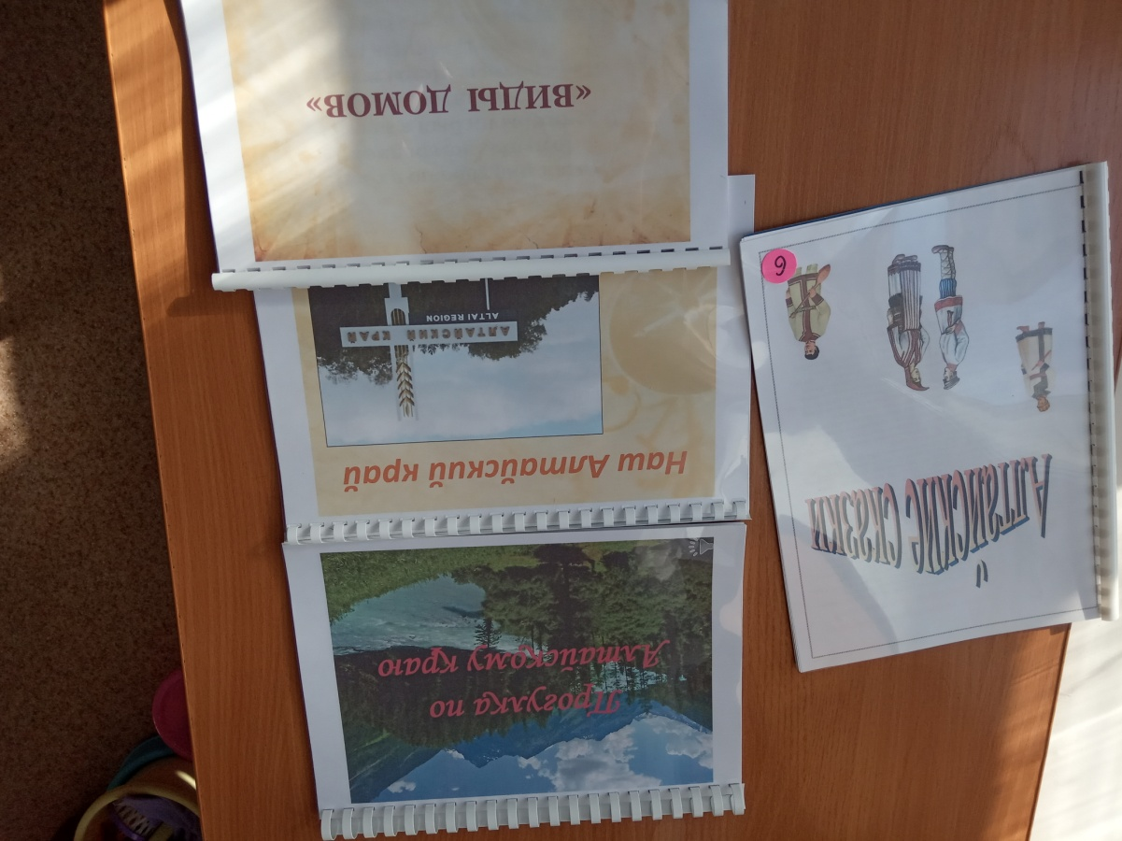Скороговорки и чистоговорки, незаметно обучающие детей правильной и чистой речи.

Дразнилки – веселые, шутливые, кратко и метко называющие какие-то смешные стороны во внешности ребенка, в особенностях его поведения.

Прибаутки, шутки, перевертыши – забавные песенки, которые своей необычностью веселят детей.

Прибаутки, потешки, пестушки приносят радость детям.

Колыбельные – народный фольклор сопровождает жизнь малыша с самых первых дней появления на свет. Самыми первыми произведениями фольклора, с которыми знакомится ребенок, являются колыбельные песни.

Поэтому, использование фольклора имеет огромное значение в жизни малыша. Вызывает положительные эмоции, побуждает интерес, поддерживает...

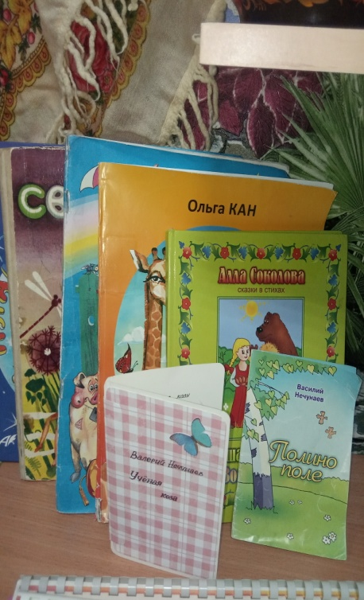В своем мини-музее мы подобрали книги Алтайских писателей, которые с удовольствием читаем с детьми. Дети с родителями изготовили книги своими руками. Сделали подборку Алтайских сказок и народных игр. С помощью интернет ресурсов составили картотеку «Алтайские потешки детям», «Сибирский фольклор в иллюстрациях палехской художницы Смирновой Раисы Алексеевны». Родители принесли репродукции картин нарисованных собственными руками, домашнюю утварь и музыкальные инструменты: самовары, ложки, балалайки, сундук, платки и вышевку и ниточные куклы-обереги. Совместно с родителями посетили Алтайский государственный краеведческий музей. Дети узнали о быте Алтайского народа, промыслах и традициях.

Таким образом, мини-музеи, созданные руками педагога, воспитанников и их родителей, становятся интерактивными, а значит, близкими и понятными каждому ребенку. Все это позволяет воспитывать в дошкольниках чувство гордости за общее дело, свою группу, детский сад, семью и малую Родину.

